Les anniversaires du mois de décembre

Au mois de décembre, Antoine a fêté son anniversaire :
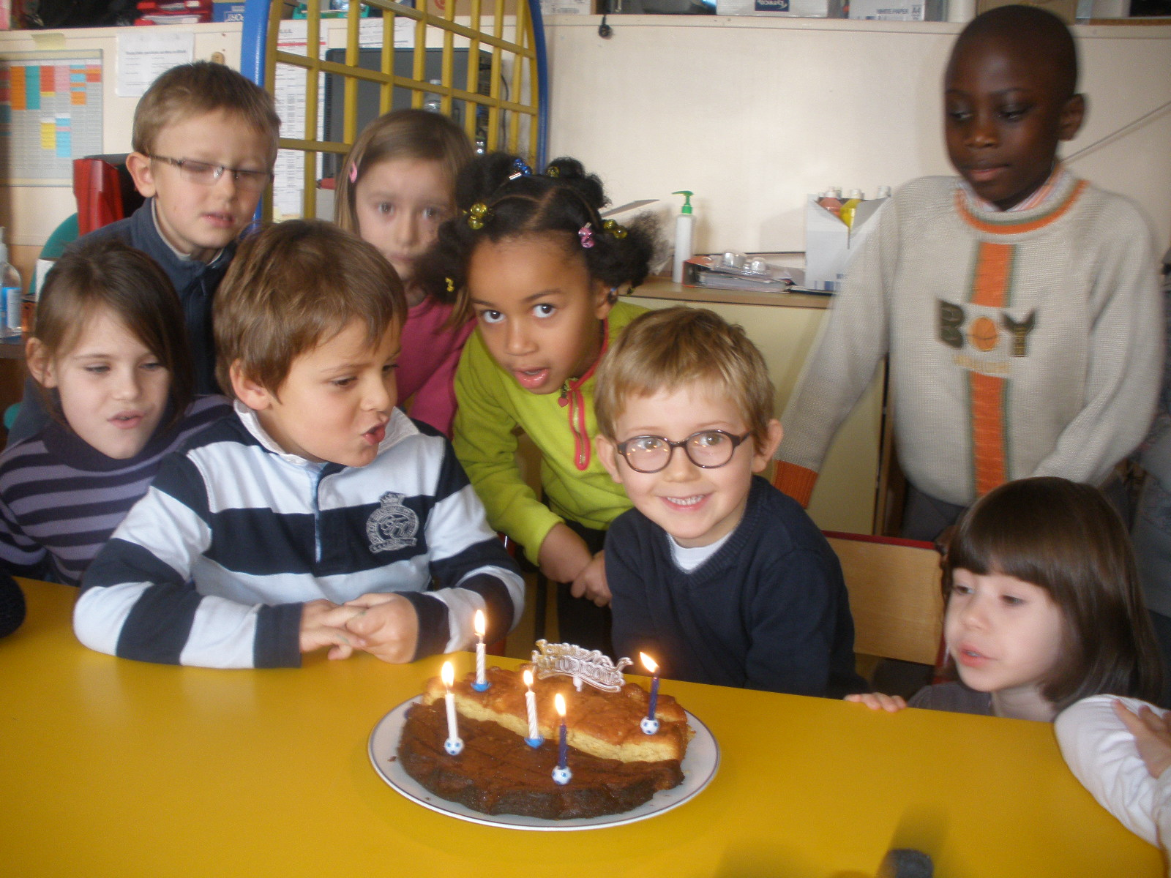

ANTOINE
5 ans

